Léto ještě nekončí: Zazařte s novinkami od Dermacol!
Léto právě vstupuje do svého zářivého finále a vy tak máte skvělou příležitost předvést se v plné kráse. Doplňte svou kosmetickou výbavu o nejnovější vychytávky od značky Dermacol. Najdete mezi nimi objemový lesk, díky kterému budou vaše rty šťavnaté jako dozrávající ovoce, řasenku pro řasy jako motýlí křídla a tělové mléko, které vaši pokožku rozzáří jako paprsky zapadajícího slunce.

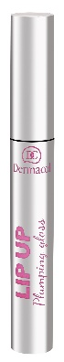
Napumpujte své rty do krásy
Hledáte recept na plné a šťavnaté rty, ale představa injekčních výplní se vám příčí? Vsaďte na nový objemový lesk na rty Lip UP od Dermacol. Obsahuje patentovanou aktivní látku Maxi Lip ™, která vypne jemnou pokožku rtů, vyhladí drobné vrásky a vytvoří tak efekt většího objemu. Potřebnou hydrataci rtům dodá kombinace aktivních látek stimulujících produkci kolagenu. O regeneraci a ochranu před předčasným stárnutím se zase postará vitamín E. Vytoužené výsledky v podobě plnějších a jemnějších rtů se podle klinických testů dostaví při pravidelném používání třikrát denně po dobu minimálně jednoho měsíce. Vybrat si můžete ze šesti odstínů, které na rtech vytvoří ultra lesklý vzhled bez lepivého pocitu.
Lesk na rty Lip UP, Dermacol – 149 Kč, 6 odstínů
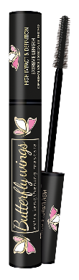
Řasy jako křídla motýlů
Zvýrazněte své oči vějířem dlouhých řas, které se rozvinou jako křídla motýlů. Nová extrémně prodlužující řasenka Butterfly Wings od Dermacol s inovativním silikonovým kartáčkem jediným tahem precizně oddělí a definuje i ty nejjemnější řasy. Řasenka je oftalmologicky testovaná a hypoalergenní.
Prodlužující řasenka Butterfly Wings, Dermacol – 149 Kč
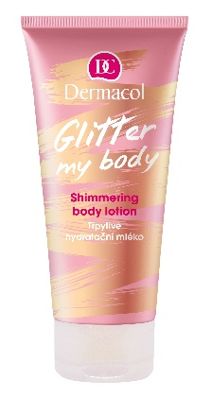
Zazařte!
Zahalte své tělo do zářivého závoje luxusní péče. Tělové mléko Glitter my Body od Dermacol je jako stvořené na dny, kdy chcete svou sluncem políbenou pokožku předvést v plné kráse. Jemná krémová textura je bohatá na vyživující a hydratující látky, jako jsou vitamin E, panthenol, glycerin, bambucké máslo, avokádový a olivový olej. Po použití zůstává pokožka jemná a vláčná, s luxusním zářivým nádechem, který vytvářejí zlatavé třpytky.
Tělové hydratační mléko s třpytkami Glitter my body, Dermacol – 129 Kč

